**弘金地体育2022届“弘鹄生”校园招聘简章**

**来弘金地，做自己的大神！**

弘金地体育2022校园招聘

**公司简介**

关于弘金地体育集团

* 成立于2010年，是中国头部房企金地集团的全资子公司
* 长期致力于中国体育产业的商业化进程建设
* 现已形成了“竞赛表演业务集群”、“球员培养与经纪业务集群”、“体育资产经营集群”和“数字化体育建设与运营集群”四大产业集群
* 通过四大产业集群的协同并进，弘金地已成为中国首家覆盖网球运动全产业链的国际化体育企业
* 高度国际化职业化的赛事矩阵，包括世界网球顶级赛事WTA Finals，自由式滑雪及单板滑雪世锦赛，中国家庭帆船赛等。
* 未来，弘金地将运用丰富的赛事运营经验，不断丰富和完善公司的赛事体系和业务布局。
* 同时，助力城市打造产城融合生态圈，推动城市产业结构优化升级，做中国最有价值的国际化体育企业。

**弘鹄生培养机制**

弘金地为每位校招生提供量身定制的三年培养计划，让你成为职场精英不是梦！

第一年——学生到职场人的完美蜕变

第二年——提升专业能力及综合能力

第三年——职业发展晋升全面培养

**弘鹄生极速晋升通道**

第一年（初入职场，完美蜕变）

第二年（学习沉淀，极速成长）

第三年（打“怪”通关，晋级晋升）

**薪资福利**

* 富有竞争力的薪资
* 琳琅满目的福利
* 定制化的学习发展机会（准将计划等）
* 极速晋升通道（纵向发展）
* 丰富多彩的文化活动
* 创新型轮岗机制（横向发展）
* 福利包括：住房补贴、交通补贴、年度旅游、服装补贴、过节费、六险一金、午餐、年度体检、先进评优奖励以及其他福利
* 文化活动包括：生日会、司庆活动、年终嘉年华、趣味运动会、网球争霸赛、网球社团、其他运动兴趣小组等

**2022届弘鹄生秋季校园招聘项目简介**

**一）招聘计划及安排**

**1.招聘对象：**本次秋季校园招聘面向全球高校毕业生，主要针对**毕业时间为2022年6月—2022年12月之间**的同学（中国大陆院校以毕业证为准，港澳台及海外院校以学位证时间为准）

**2.招聘岗位：**主要为人力资源类、财务管理类、成本与招标管理类、投资管理类、运营管理类、商务开发类、体育管理类、场馆管理类、教育教学类、市场营销类、品牌策划（新媒体）类等

**3.招聘流程：**

**线上：**简历投递—简历初筛通过—在线笔试（部分岗位）—远程面试/线下面试（初试+复试）—在线测评—终试（视情况远程或现场）—发放OFFER—线上签约

**线下站点：**简历投递—简历初筛通过—线下初试—线下复试—在线测评—终试（视情况远程或现场）—发放OFFER—线上签约

**4.招聘形式：**本次秋季校园招聘采取线上+线下形式等，可根据高校所在地及自身情况选择应聘方式，线下面试站点包括深圳、武汉、北京、广州等**。**

**二）岗位投递方式**

**查看岗位详情并投递简历，您可以通过以下2种方式获取：**

**1.官方网站：** 登录弘金地体育校园招聘官方网站http://campus.51job.com/gemdalesports，了解职位信息，申请感兴趣的职位，并投递简历。

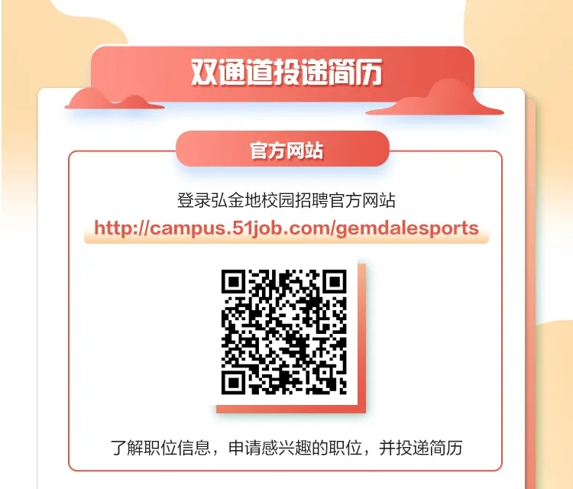

**码上投递**

**2.官方微信：** 关注**弘金地招聘**公众号，实时了解最新招聘信息。



**注意事项：**

1.测评、笔试、面试、签约等环节相关信息均以短信以及邮件的方式通知。

2.简历截止时间为12月31日 24:00，请尽快投递！

**本次校园招聘的计划如下：**

|  |  |  |  |
| --- | --- | --- | --- |
| **弘金地体育 2022届“弘鹄生”秋季校园招聘岗位需求** | | | |
| **岗位类别** | **岗位名称** | **工作地点** | **招聘人数** |
| 投资与运营管理类 | 投资与运营管理岗 | 深圳/武汉 | 1 |
| 人力资源类 | 人力资源岗 | 深圳 | 2 |
| 采购管理类 | 成本与招采岗 | 深圳 | 1 |
| 商务拓展类 | 商务拓展岗 | 深圳 | 1 |
| 财务管理类 | 财务管理岗 | 深圳 | 1 |
| 会计岗 | 武汉 | 1 |
| 体育管理类 | 体育运营岗 | 深圳、东莞、武汉、南京 | 7 |
| 网球教练岗 | 深圳 | 2 |
| 球员管理岗 | 南京 | 1 |
| 体育教学管理岗 | 南京、武汉 | 3 |
| 新媒体运营类 | 品牌宣传岗（新媒体） | 深圳 | 1 |
| 教育类 | 老师  （语文、数学、英语） | 深圳 | 3 |
| **岗位详情请以 弘金地体育校园招聘官方网站 公布的岗位信息为准** | | | |
| **网申地址：http://campus.51job.com/gemdalesports** | | | |